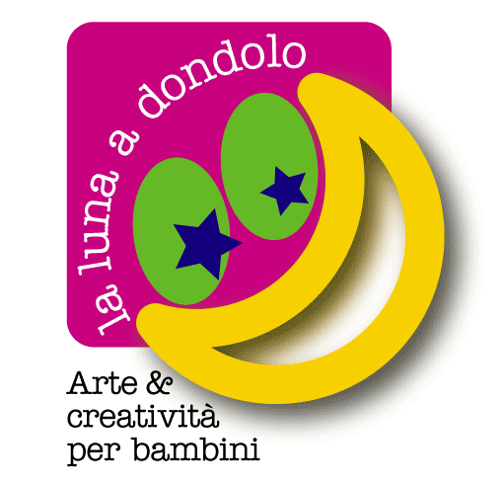
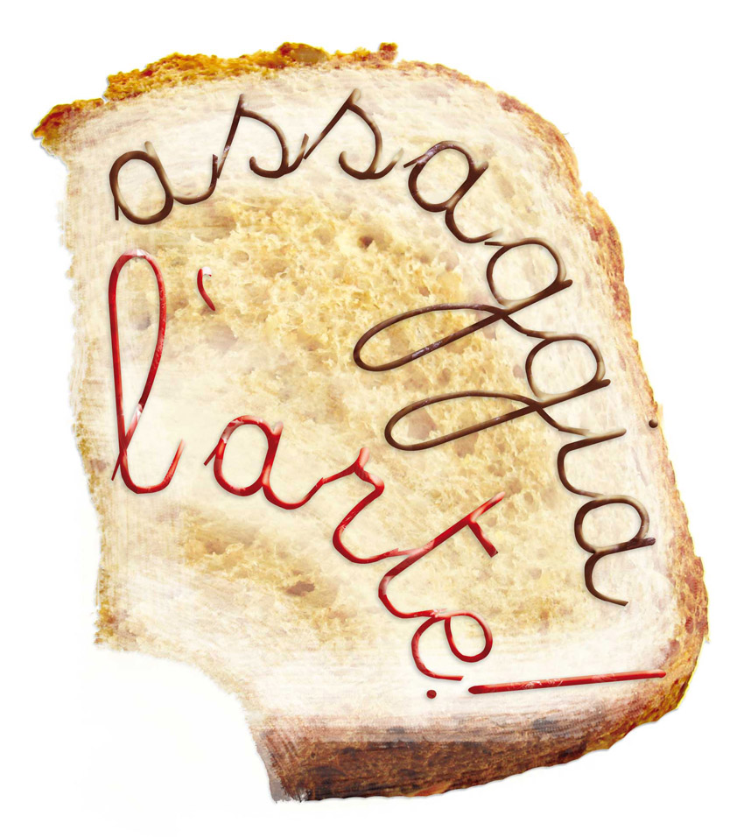
E nei weekend …

I LABORATORI CON GLI ARTISTI

Tra mestoli, casseruole, frullini e forchette si sperimenteranno ricette sonore e colorate, si costruiranno piccole opere odorose e dolci libri da sfogliare mangiando, si ascolteranno storie da leccarsi i baffi!

La Ciambellina. narrazione sonora e saporosa
di e con Arianna Sedioli

Da una ricetta sonora nasce una ciambellina profumata e canterina. Desiderosa di avventure, scappa dal piatto e rotolando e saltellando giunge fino al bosco.
Il suo buon odore attira animali golosi ed affamati,
che lei incanta con dolci filastrocche, ma…

(Per bambini dai 3 ai 7 anni - Durata: 60 minuti )

Opere gustose da passeggio di e con Luigi Berardi
Ideare e costruire piccole opere da mettere in tasca,
da annusare e da sgranocchiare quando se ne ha voglia.

(Per bambini dai 6 ai 11 anni - Durata: 1 ora e mezza )


Per mangiarti meglio e i laboratori del gusto
a cura di SLOW FOOD

Slow Food è un’associazione internazionale che lavora perché tutti imparino ad apprezzare il cibo buono, pulito e giusto e possano portarlo in tavola ogni giorno.

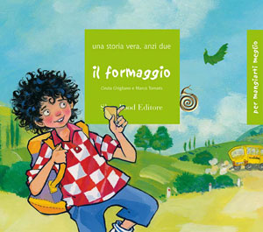
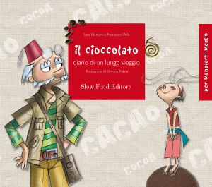
Bambine con mantellina rossa, cestino e focaccia?
Lupi famelici? Nooo!
Per mangiarti meglio vuol dire fare sul serio, a proposito di cibo: mica si può buttar giù la prima smorfiosa che passa, senza avere idea da dove viene,che cosa mangia a colazione-pranzo-merenda-cena, quanto è stagionata.

E poi bisogna capire se tutte le mocciose sono uguali e se sono davvero buone.
E il retrogusto di cappuccio rosso?
Ci vuole allenamento per riconoscerlo, non basta una bocca grande……

Due laboratori per imparare a gustare il cioccolato e il formaggio con gli autori dei libri della collana edita da Slow Food – Per mangiarti meglio - ed uno in collaborazione con i responsabili del presidio della mele rosa dei Sibillini.

(Per bambini dai 3 agli 11 anni - Durata: 60 minuti )

